WILLA DECJUSZA W KRAKOWIE

PRZEDPRZEWODNIK

Willa Decjusza znajduje się w Parku Decjusza w Krakowie, położonym
pomiędzy ul. Królowej Jadwigi a ul. 28 lipca 1943 roku.
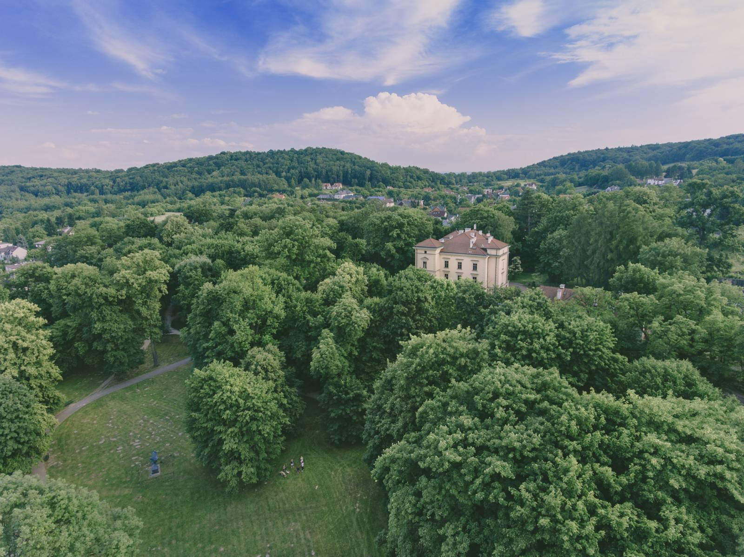

JAK DO NAS DOTRZEĆ?
Dokładny adres Willi Decjusza to: ul. 28 lipca 1943 17a w Krakowie.
AUTOBUS
Do Willi Decjusza można dotrzeć autobusem.
Autobusy nr 102, 134, 152, 192 zatrzymują się na przystanku Sielanka, z którego dojście do Willi Decjusza prowadzi wzdłuż ulicy 28 lipca 1943 lub przez Park Decjusza.
Wysiadając na przystanku Kasztanowa należy na przejściu dla pieszych przeciąć ul. Modrzewiową i skierować się na wprost ul. Kasztanową, która prowadzi do Willi Decjusza.
Najbliżej Willi Decjusza znajduje się przystanek Stara Wola, na którym zatrzymuje się autobus nr 134.

SAMOCHÓD
Można do nas dotrzeć także samochodem – od Alei Kasztanowej lub ul. 28 lipca 1943. Przy Willi są dwa parkingi – górny i dolny.
Tak wygląda budynek Willi Decjusza od strony parkingu dolnego.
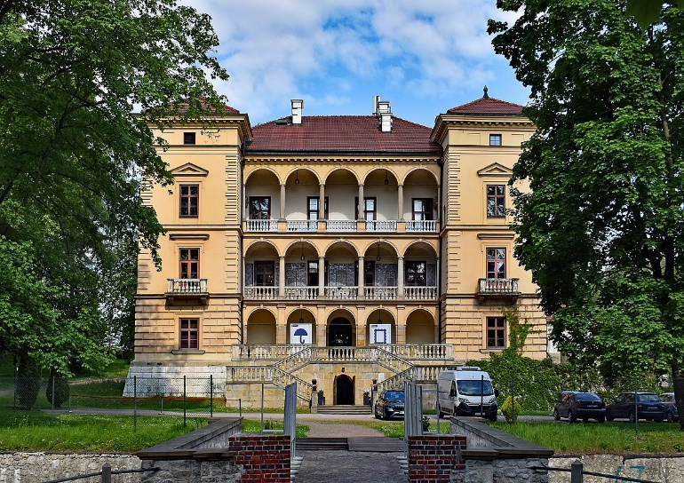

Tak wygląda budynek Willi Decjusza od strony parkingu górnego.
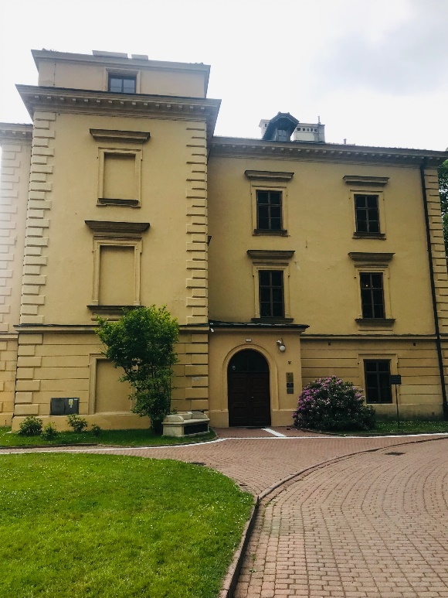

Na parkingu górnym jest wyznaczone miejsce parkingowe dla osób niepełnosprawnych.
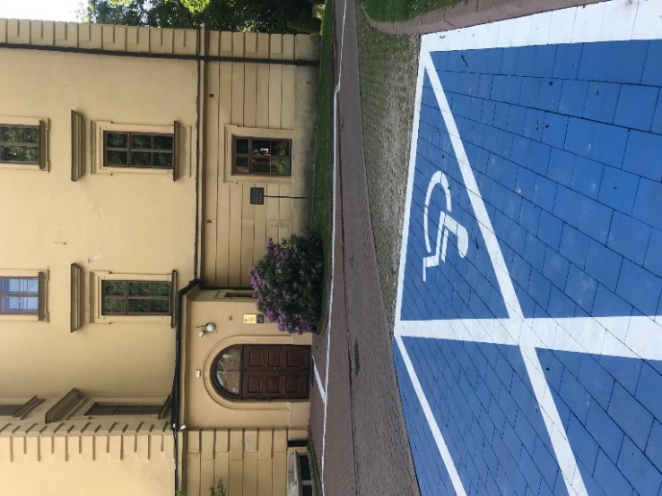

Na terenie obiektu umieszczone są tablice kierunkowe
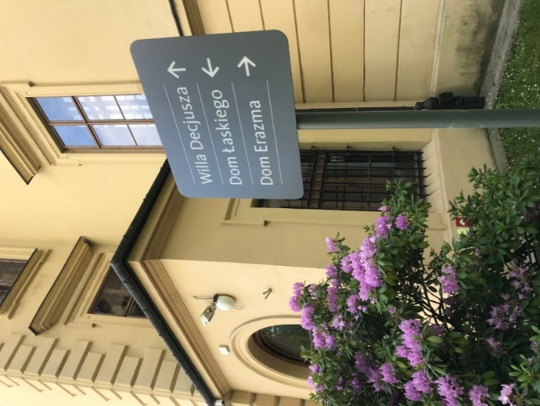
oraz plany tyflograficzne z zaznaczonymi budynkami znajdującymi się
w obrębie zespołu pałacowo-parkowego,
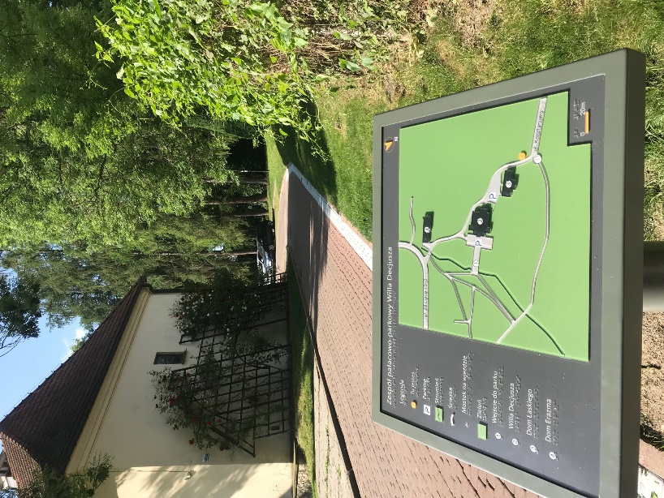

a także namalowane są szare linie prowadzące do wejścia głównego, ułatwiające dotarcie do Willi Decjusza.
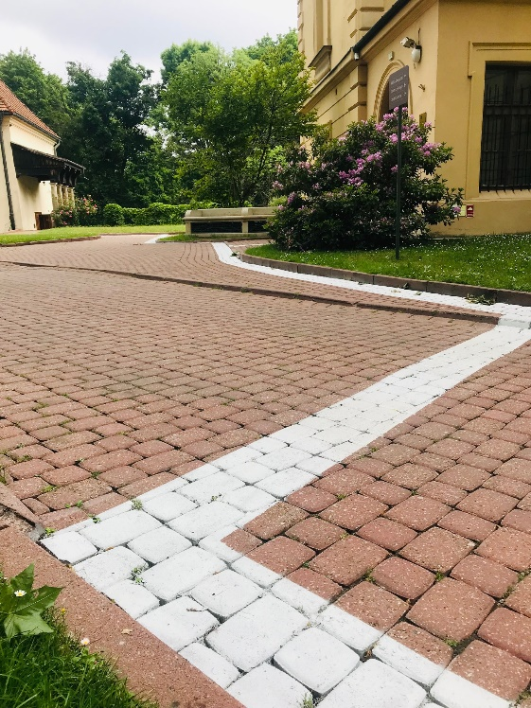

Do Willi można wejść albo kamiennym schodami od strony parkingu dolnego,
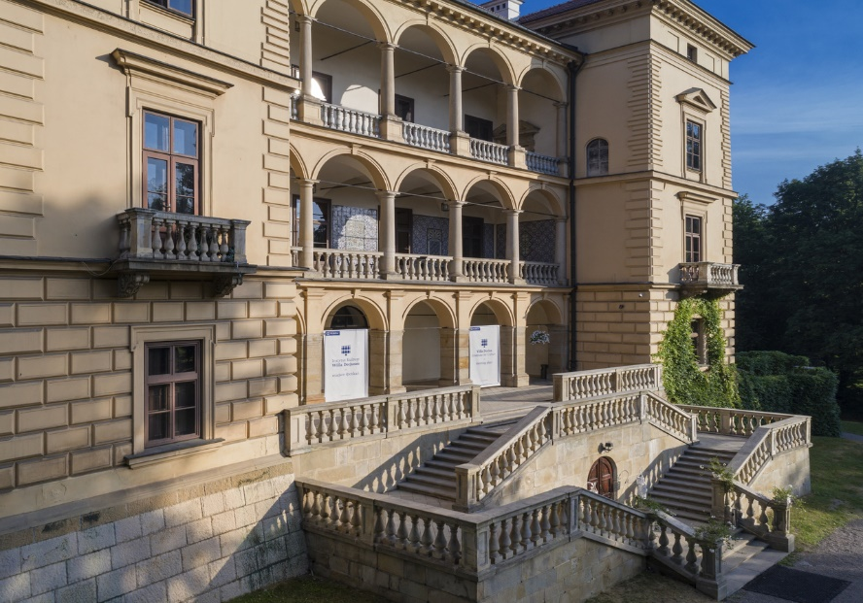

albo od strony parkingu górnego.
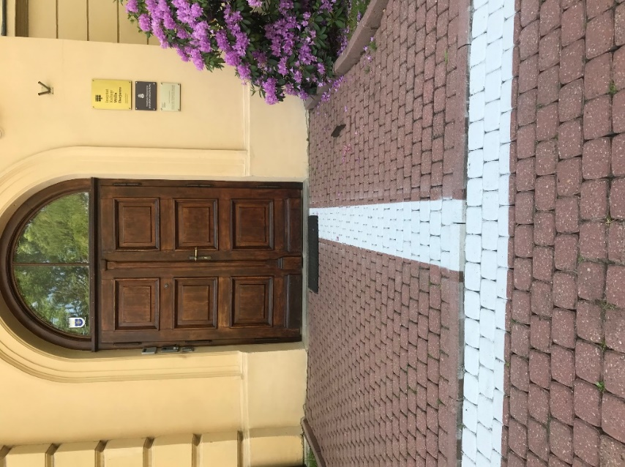

Przy drzwiach wejściowych od strony górnego dziedzińca umieszczony jest domofon, wyposażony w mały ekran, wyświetlający komunikat świetlny i głosowy informujący o otwarciu drzwi.
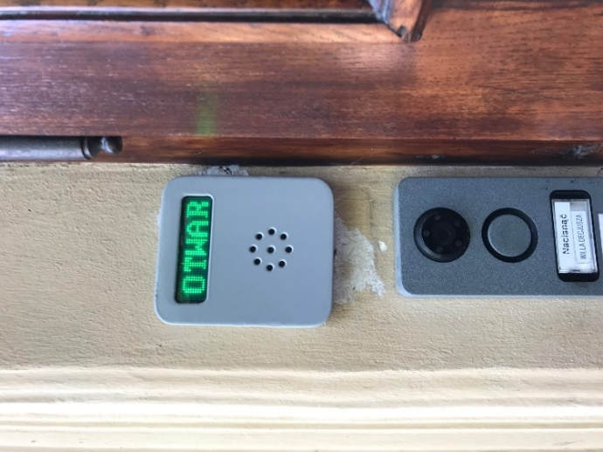
PUNKT INFORMACYJNO-RECEPCYJNY
Wewnątrz budynku na parterze w Holu Głównym znajduje się punkt informacyjno-recepcyjny,
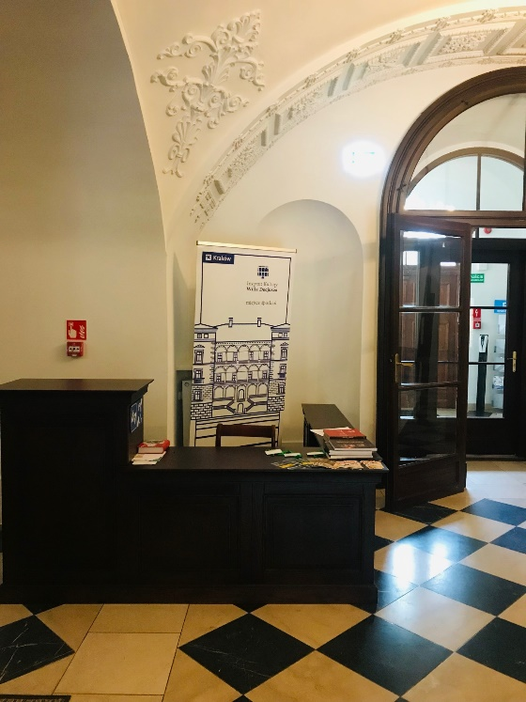
w którym dostępna jest usługa tłumacza Polskiego Języka Migowego (PJM) on-line oraz zamontowana jest pętla indukcyjna ułatwiająca komunikację.
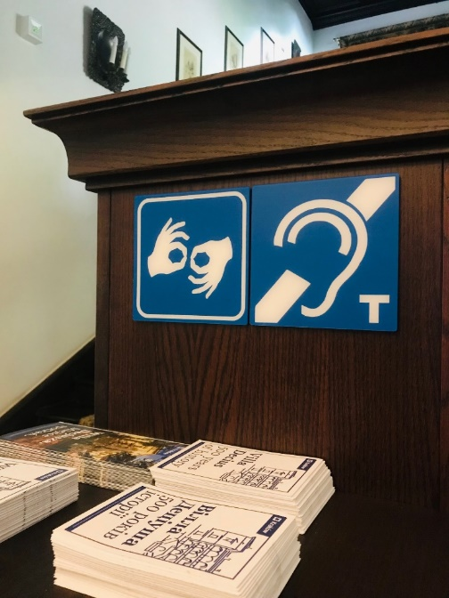
Ze względów bezpieczeństwa osobom g/Głuchym zwiedzającym Willę wydawane są tu opaski sygnalizacyjne na rękę, które w sytuacji zagrożenia np. pożaru, powiadamiają o konieczności jak najszybszego zgłoszenia się do punktu recepcyjnego.
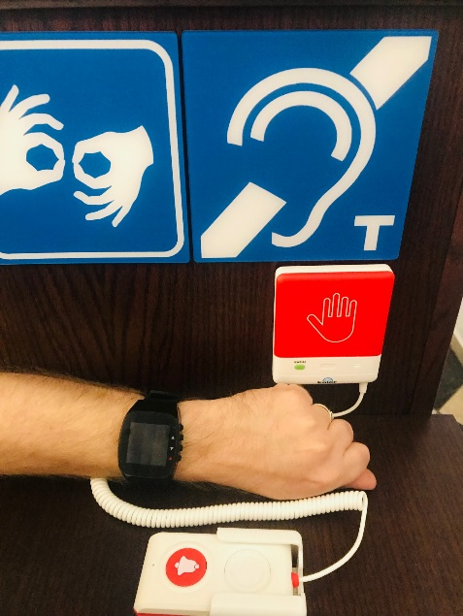
W punkcie informacyjno-recepcyjnym dostępne są informacje dotyczące zwiedzania, tego, co robimy w Willi Decjusza oraz bilety wstępu.

JAK KUPIĆ BILET WSTĘPU?
Bilet wstępu można kupić na miejscu w punkcie informacyjno-recepcyjnym za gotówkę lub przy pomocy karty płatniczej. Bilet można kupić też online – przez stronę internetową www.willadecjusza.pl, gdzie w zakładce https://willadecjusza.pl/dla-zwiedzajacych znajduje się opcja KUP BILET oraz informacje, w jakich dniach i godzinach można zwiedzać Willę Decjusza.

Po zakupie biletu zwiedzający otrzymuje drukowany przewodnik lub audio/ wideoprzewodnik po Willi Decjusza; umożliwiające samodzielne zapoznanie się z historią Willi Decjusza, także w Polskim Języku Migowym.
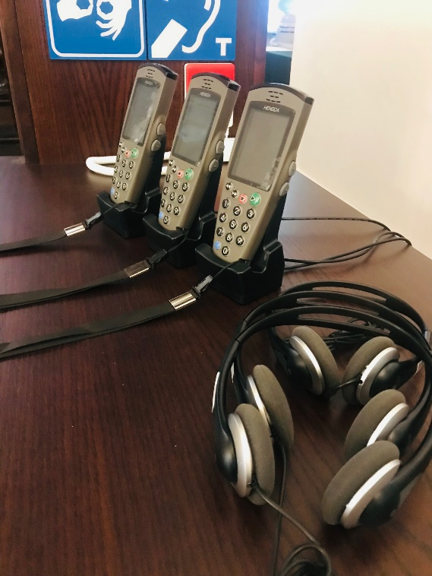

TOALETY i SZATNIA
Szatnia i toaleta damska znajdują się na parterze, natomiast toaleta męska na pierwszym piętrze.

CO MOŻNA ZWIEDZAĆ W WILLI DECJUSZA?
Willa Decjusza ma trzy kondygnacje: parter i dwa piętra.
Na każdym piętrze znajdują się plany tyflograficzne z rozmieszczeniem pomieszczeń,
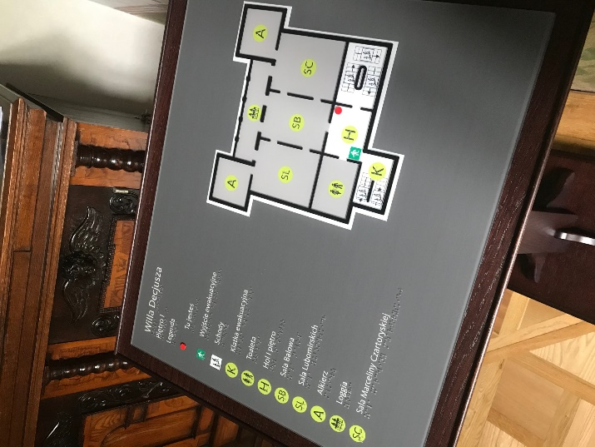

a na drzwiach umieszczone są tabliczki z nazwami sal (także w alfabecie Braille'a), ułatwiające orientację w budynku.
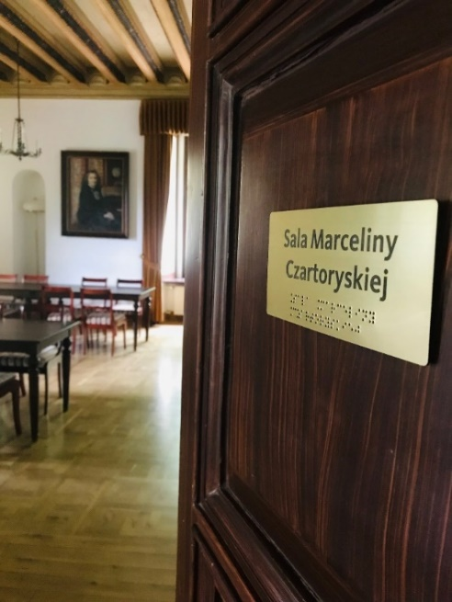
PARTER
Na parterze Willi można zwiedzać:
Hol Główny
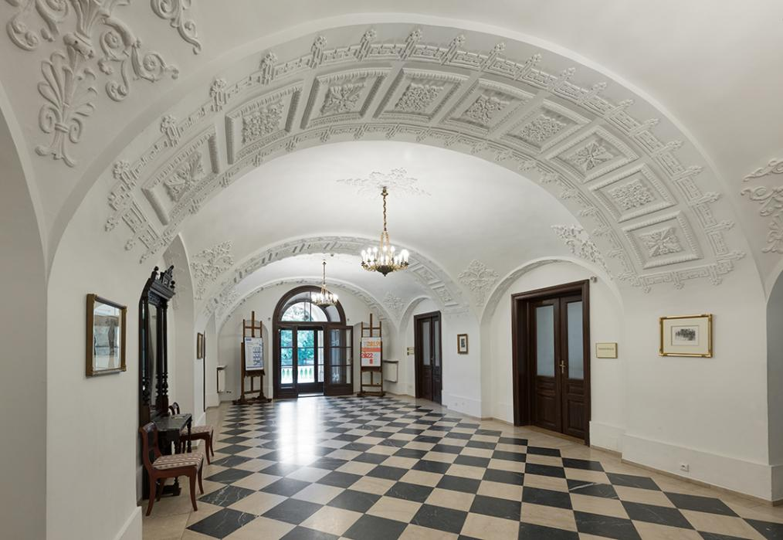

Sala Kominkowa
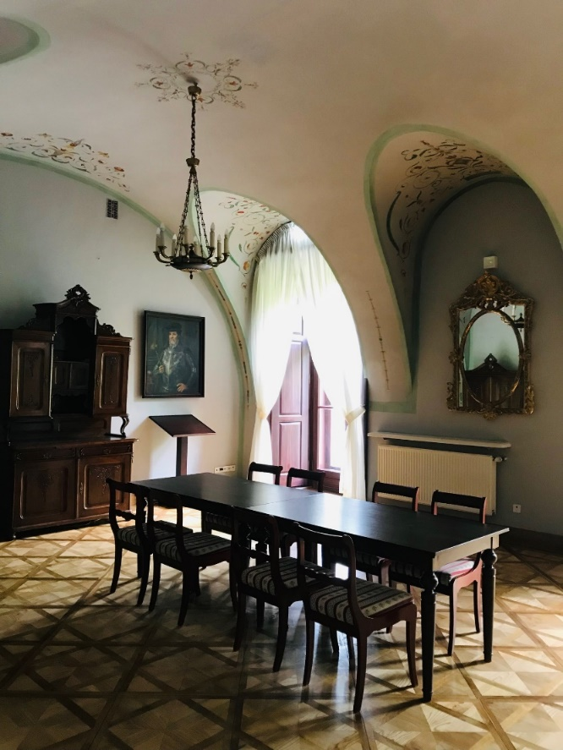
Z Sali Kominkowej można wyjść na taras, z którego widać Park Decjusza.
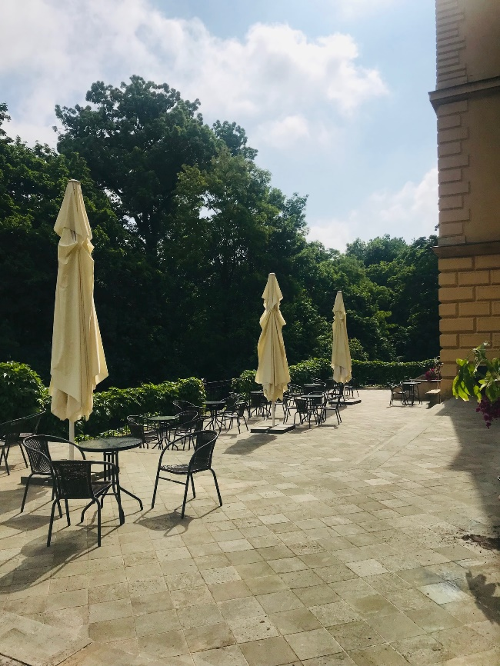

Alkierz Sali Kominkowej.
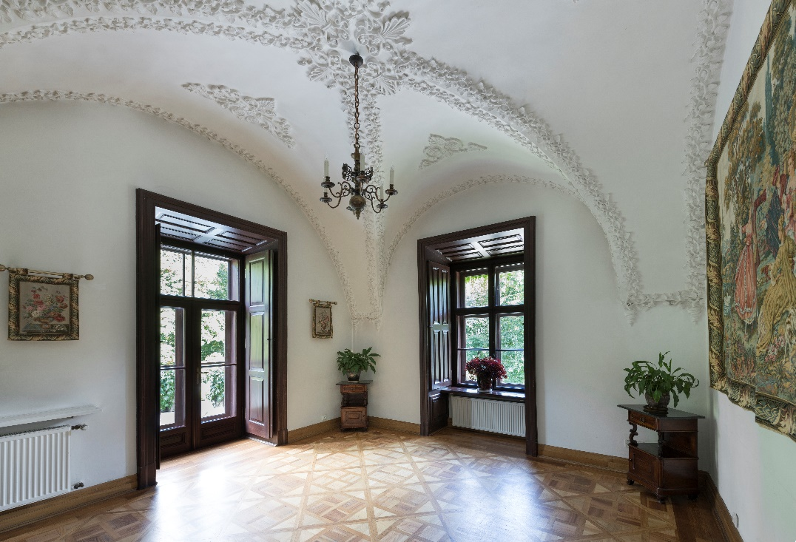

PIERWSZE PIĘTRO
Na pierwsze piętro Willi Decjusza można wejść drewnianymi, zabytkowymi schodami.
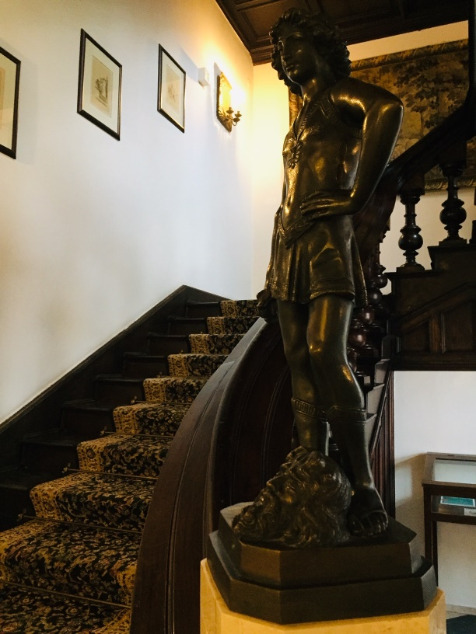
Na pierwszym piętrze znajduje się:
Sala Balowa
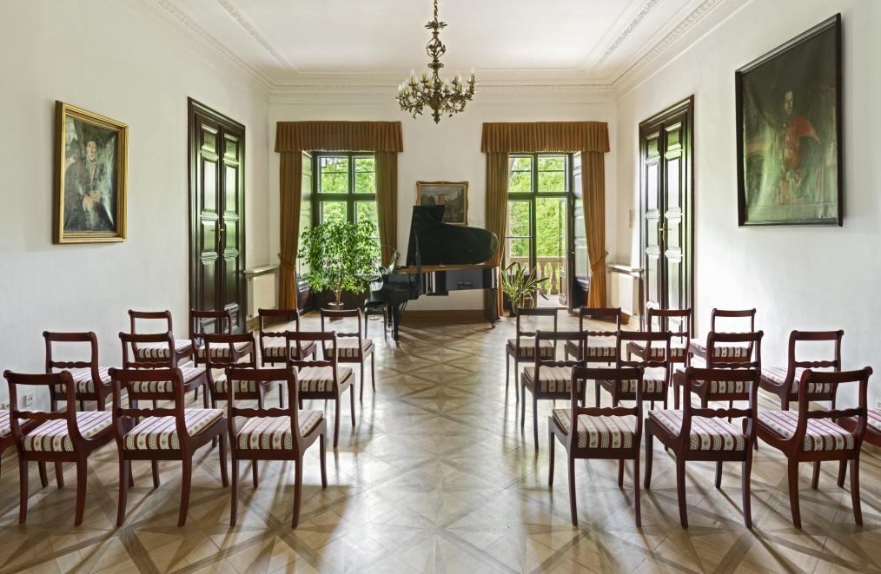

Z Sali Balowej można wyjść także na loggię czyli rodzaj balkonu, który ozdobiony jest pięknymi płytkami. Z Loggi widać Park Decjusza i dolny parking.
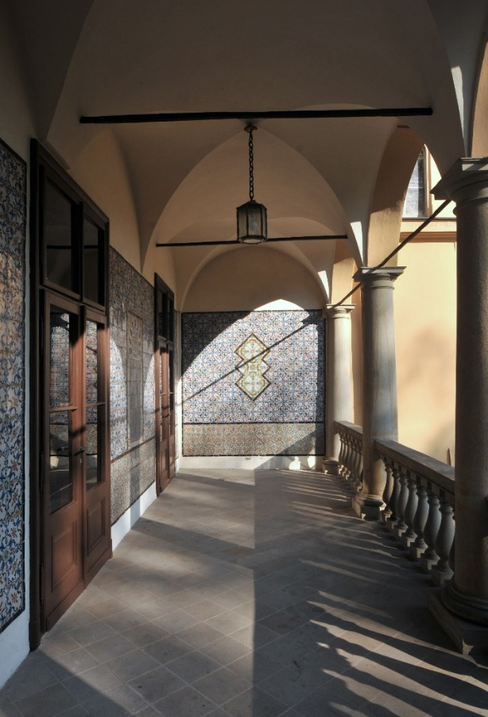
Sala Marceliny Czartoryskiej
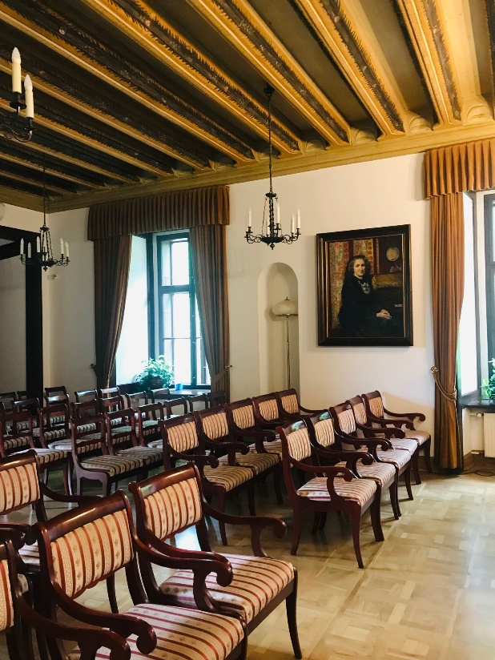
Sala Lubomirskich
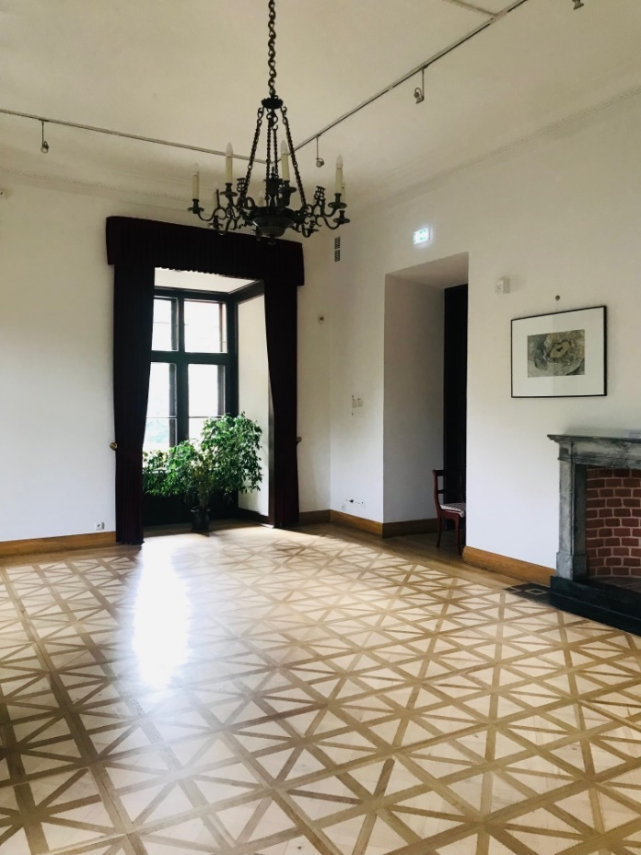

Alkierz Sali Lubomirskich.
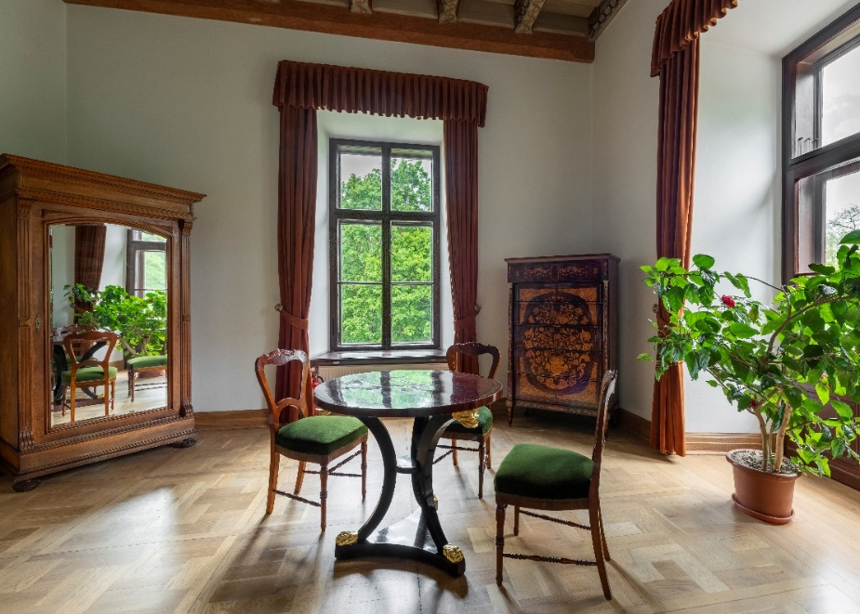

DRUGIE PIĘTRO
Na drugim piętrze Willi Decjusza znajduje się hol i mała biblioteka.
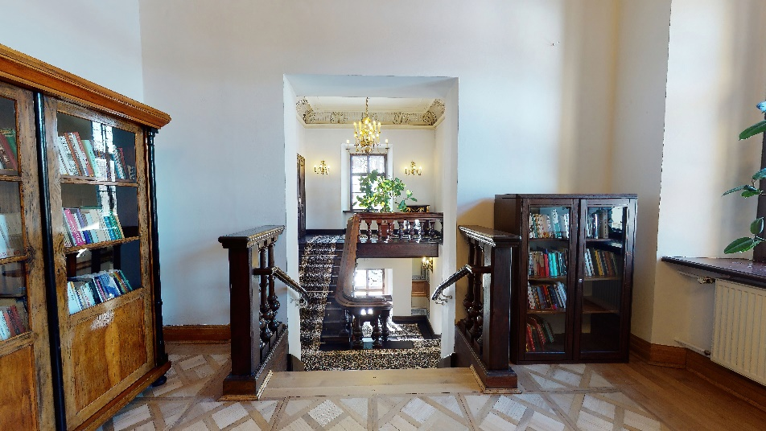

Są tu także biura osób, które pracują w Willi. Te pomieszczenia nie są dostępne dla osób zwiedzających Willę.

DOM ŁASKIEGO – OFICYNA WILLI DECJUSZA
W oficynie Willi Decjusza zwanej Domem Łaskiego, znajdującej się na górnym dziedzińcu znajduje się Sala Błękitna, także dostępna dla zwiedzających.
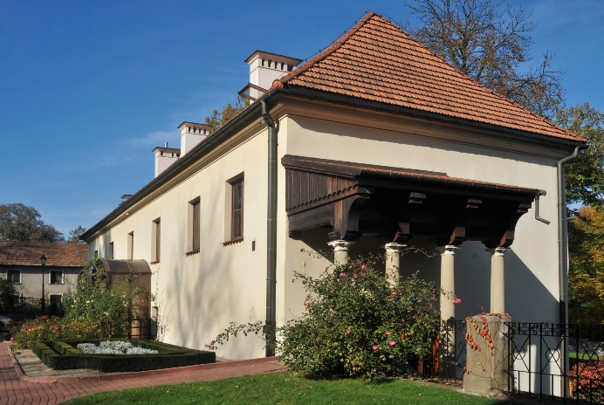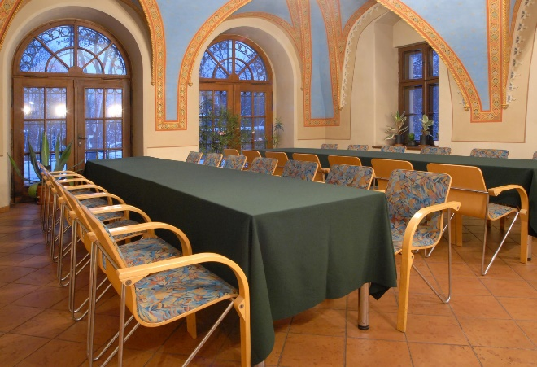

DLACZEGO WARTO ODWIEDZIĆ WILLĘ DECJUSZA:
- Willa Decjusza to miejsce o długiej i ciekawej historii.
- Budynek został zbudowany ponad 500 lat temu przez Justusa Decjusza.
- Kilkadziesiąt lat temu Willa Decjusza została odbudowana i otwarta dla
mieszkańców Krakowa.
- Dziś w Willi Decjusza znajduje się instytut kultury, czyli miejsce w którym zajmujemy się kulturą.
- Willa Decjusza jest zabytkiem i można ją zwiedzać.

W Willi Decjusza spotykają się ludzie z różnych stron świata, żeby się lepiej poznać.

CZYM ZAJMUJEMY SIĘ W WILLI DECJUSZA?
- Organizujemy wystawy

- Organizujemy koncerty

- Organizujemy spotkania z artystami czyli ludźmi, którzy piszą książki, grają na instrumentach, śpiewają, malują obrazy.
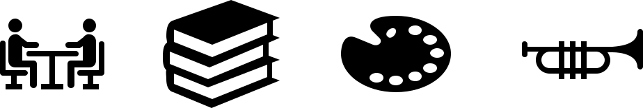

- Organizujemy pikniki dla mieszkańców Krakowa czyli spotkania na świeżym powietrzu.

- Wyświetlamy filmy.

- Organizujemy różne zajęcia dla dzieci.

- Dbamy o nasz zabytek czyli Willę Decjusza.

JAK SIĘ Z NAMI SKONTAKTOWAĆ?
Możesz do nas napisać wiadomość e-mail
Nasz adres to: willa@willadecjusza.pl

Możesz do nas zadzwonić
Nasz numer to +48 12 425 36 38
Możesz do nas przyjść i spotkać się z nami.

Jesteśmy w biurze od poniedziałku do piątku. Możemy się spotkać między godziną 8.00 a 16.00

Nasz adres:
Instytut Kultury Willa Decjusza
ul. 28 lipca 1943 17a
Kraków

Więcej informacji na temat dostępności budynku dla osób ze specjalnymi potrzebami znajduje się pod linkiem: https://willadecjusza.pl/deklaracja-dostepnosci

Link do deklaracji dostępności

